Załącznik nr 7 Szczegółowy harmonogram udzielania wsparcia/działań w projekcie

SZCZEGÓŁOWY HARMONOGRAM UDZIELANIA WSPARCIA/DZIAŁAŃ W PROJEKCIE
Nazwa Beneficjenta: Miasto Tarnobrzeg
Nr Projektu: FEPK.07.12-IP.01-0039/23
Tytuł Projektu: Tarnobrzeska Szkoła Ćwiczeń
Za okres: 01.04.2025 r.- 30.04.2025 r.
Lp. | Rodzaj wsparcia/działania (w przypadku szkoleń – dokładna nazwa szkolenia)^{[1]} | Data udzielania wsparcia/  działania | Godziny udzielania wsparcia/ działania | Dokładny adres realizacji wsparcia/ działania^{[2]} | Nazwa wykonawcy (np. w przypadku szkoleń, konferencji…) i numer telefonu trenera/szkoleniowca lub opiekuna szkolenia/kursu oraz nazwa pracodawcy (w przypadku staży zawodowych) | Liczba uczestników | Strona internetowa, na której będzie dostępny harmonogram udzielania wsparcia.  Należy podać adres strony www.
1. | Superwizja z elementami mentoringu, tutoringu oraz coachingu nt.: Edukacja wczesnoszkolna | 03.04.2025 | 8.25 - 1 godz. dydaktyczna | Szkoła Podstawowa nr 3 im. Alfreda Freyera w Tarnobrzegu ul. Kochanowskiego 1, 39 – 400 Tarnobrzeg | Podkarpackie Centrum Edukacji Nauczycieli  w Tarnobrzegu  Trener: Lidia Kosior | 1
2. | Superwizja z elementami mentoringu, tutoringu oraz coachingu nt.: Informatyka | 03.04.2025 | 9.20 - 1 godz. dydaktyczna | Szkoła Podstawowa nr 3 im. Alfreda Freyera w Tarnobrzegu ul. Kochanowskiego 1, 39 – 400 Tarnobrzeg | Podkarpackie Centrum Edukacji Nauczycieli  w Tarnobrzegu  Trener: Lidia Kosior | 1
3. | Konsultacje indywidualne nt.: Edukacja wczesnoszkolna | 04.04.2025 | 9.55 - 1 godz. dydaktyczna | Szkoła Podstawowa nr 6 w Tarnobrzegu ul. Adama Mickiewicza 86, 39 – 400 Tarnobrzeg | Podkarpackie Centrum Edukacji Nauczycieli  w Tarnobrzegu  Trener: Lidia Kosior | 1
4. | Konsultacje indywidualne nt.: Edukacja wczesnoszkolna | 04.04.2025 | 11.00 - 1 godz. dydaktyczna | Szkoła Podstawowa nr 6 w Tarnobrzegu ul. Adama Mickiewicza 86, 39 – 400 Tarnobrzeg | Podkarpackie Centrum Edukacji Nauczycieli  w Tarnobrzegu  Trener: Lidia Kosior | 1
5. | Konsultacje grupowe nt.: Sztuczna Inteligencja | 04.04.2025 | 12.30 - 4 godz. dydaktyczne | Szkoła Podstawowa nr 7 w Tarnobrzegu ul. Sienkiewicza 215, 39 – 400 Tarnobrzeg | Podkarpackie Centrum Edukacji Nauczycieli  w Tarnobrzegu  Trener: Robert Jóźwik
6. | Superwizja z elementami mentoringu, tutoringu oraz coachingu nt.: | 07.04.2025 | 8.00 - 1 godz. dydaktyczna | Szkoła Podstawowa nr 7 w Tarnobrzegu ul. Sienkiewicza 215, 39 – 400 Tarnobrzeg | Podkarpackie Centrum Edukacji Nauczycieli  w Tarnobrzegu  Trener: Robert Jóźwik | 1
7. | Superwizja z elementami mentoringu, tutoringu oraz coachingu nt.: | 07.04.2025 | 8.55 - 1 godz. dydaktyczna | Szkoła Podstawowa nr 7 w Tarnobrzegu ul. Sienkiewicza 215, 39 – 400 Tarnobrzeg | Podkarpackie Centrum Edukacji Nauczycieli  w Tarnobrzegu  Trener: Robert Jóźwik | 1
8. | Superwizja z elementami mentoringu, tutoringu oraz coachingu nt.: | 07.04.2025 | 9.50 - 1 godz. dydaktyczna | Szkoła Podstawowa nr 7 w Tarnobrzegu ul. Sienkiewicza 215, 39 – 400 Tarnobrzeg | Podkarpackie Centrum Edukacji Nauczycieli  w Tarnobrzegu  Trener: Robert Jóźwik | 1
9. | Superwizja z elementami mentoringu, tutoringu oraz coachingu nt.: | 07.04.2025 | 10.45 - 1 godz. dydaktyczna | Szkoła Podstawowa nr 7 w Tarnobrzegu ul. Sienkiewicza 215, 39 – 400 Tarnobrzeg | Podkarpackie Centrum Edukacji Nauczycieli  w Tarnobrzegu  Trener: Robert Jóźwik | 1
10. | Superwizja z elementami mentoringu, tutoringu oraz coachingu nt.: Edukacja włączająca | 07.04.2025 | 9.55 - 1 godz. dydaktyczna | Szkoła Podstawowa nr 7 w Tarnobrzegu ul. Sienkiewicza 215, 39 – 400 Tarnobrzeg | Podkarpackie Centrum Edukacji Nauczycieli  w Tarnobrzegu  Trener: Ewa Garboś | 1
11. | Superwizja z elementami mentoringu, tutoringu oraz coachingu nt.: Edukacja włączająca | 07.04.2025 | 12.35 - 1 godz. dydaktyczna | Szkoła Podstawowa nr 7 w Tarnobrzegu ul. Sienkiewicza 215, 39 – 400 Tarnobrzeg | Podkarpackie Centrum Edukacji Nauczycieli  w Tarnobrzegu  Trener: Ewa Garboś | 1
12. | Superwizja z elementami mentoringu, tutoringu oraz coachingu nt.: Edukacja włączająca | 08.04.2025 | 13.20 - 1 godz. dydaktyczna | Szkoła Podstawowa nr 3 w Tarnobrzegu ul. Kochanowskiego 1, 39 – 400 Tarnobrzeg | Podkarpackie Centrum Edukacji Nauczycieli  w Tarnobrzegu  Trener: Ewa Garboś | 1
13. | Superwizja z elementami mentoringu, tutoringu oraz coachingu nt.: Edukacja wczesnoszkolna | 08.04.2025 | 8.25 - 1 godz. dydaktyczna | Szkoła Podstawowa nr 3 im. Alfreda Freyera w Tarnobrzegu ul. Kochanowskiego 1, 39 – 400 Tarnobrzeg | Podkarpackie Centrum Edukacji Nauczycieli  w Tarnobrzegu  Trener: Lidia Kosior | 1
14. | Konsultacje indywidualne nt. Edukacja wczesnoszkolna | 09.04.2025 | 10.00 - 1 godz. dydaktyczna | Szkoła Podstawowa nr 4 w Tarnobrzegu ul. Wyspiańskiego 10, 39 – 400 Tarnobrzeg | Podkarpackie Centrum Edukacji Nauczycieli  w Tarnobrzegu  Trener: Lidia Kosior | 1
15. | Konsultacje indywidualne nt. Edukacja wczesnoszkolna | 09.04.2025 | 11.00 - 1 godz. dydaktyczna | Szkoła Podstawowa nr 4 w Tarnobrzegu ul. Wyspiańskiego 10, 39 – 400 Tarnobrzeg | Podkarpackie Centrum Edukacji Nauczycieli  w Tarnobrzegu  Trener: Lidia Kosior | 1
16. | Konsultacje indywidualne nt. Edukacja wczesnoszkolna | 09.04.2025 | 13.00 - 1 godz. dydaktyczna | Szkoła Podstawowa nr 4 w Tarnobrzegu ul. Wyspiańskiego 10, 39 – 400 Tarnobrzeg | Podkarpackie Centrum Edukacji Nauczycieli  w Tarnobrzegu  Trener: Lidia Kosior | 1
17. | Konsultacje indywidualne nt. Edukacja wczesnoszkolna | 09.04.2025 | 15.30 - 1 godz. dydaktyczna | Szkoła Podstawowa nr 4 w Tarnobrzegu ul. Wyspiańskiego 10, 39 – 400 Tarnobrzeg | Podkarpackie Centrum Edukacji Nauczycieli  w Tarnobrzegu  Trener: Lidia Kosior | 1
18. | Superwizja z elementami mentoringu, tutoringu oraz coachingu nt.: Edukacja wczesnoszkolna | 14.04.2025 | 8.25 - 1 godz. dydaktyczna | Szkoła Podstawowa nr 3 im. Alfreda Freyera w Tarnobrzegu ul. Kochanowskiego 1, 39 – 400 Tarnobrzeg | Podkarpackie Centrum Edukacji Nauczycieli  w Tarnobrzegu  Trener: Lidia Kosior | 1
19. | Superwizja z elementami mentoringu, tutoringu oraz coachingu nt.: Edukacja wczesnoszkolna | 14.04.2025 | 9.20 - 1 godz. dydaktyczna | Szkoła Podstawowa nr 3 im. Alfreda Freyera w Tarnobrzegu ul. Kochanowskiego 1, 39 – 400 Tarnobrzeg | Podkarpackie Centrum Edukacji Nauczycieli  w Tarnobrzegu  Trener: Lidia Kosior | 1
20. | Superwizja z elementami mentoringu, tutoringu oraz coachingu nt.: Edukacja włączająca | 16.04.2025 | 10.15 - 1 godz. dydaktyczna | Szkoła Podstawowa nr 3 w Tarnobrzegu ul. Kochanowskiego 1, 39 – 400 Tarnobrzeg | Podkarpackie Centrum Edukacji Nauczycieli  w Tarnobrzegu  Trener: Ewa Garboś | 1
21. | Superwizja z elementami mentoringu, tutoringu oraz coachingu nt.: Edukacja włączająca | 16.04.2025 | 11.15 - 1 godz. dydaktyczna | Szkoła Podstawowa nr 3 w Tarnobrzegu ul. Kochanowskiego 1, 39 – 400 Tarnobrzeg | Podkarpackie Centrum Edukacji Nauczycieli  w Tarnobrzegu  Trener: Ewa Garboś | 1
22. | Superwizja z elementami mentoringu, tutoringu oraz coachingu nt.: Edukacja włączająca | 16.04.2025 | 12.15 - 1 godz. dydaktyczna | Szkoła Podstawowa nr 3 w Tarnobrzegu ul. Kochanowskiego 1, 39 – 400 Tarnobrzeg | Podkarpackie Centrum Edukacji Nauczycieli  w Tarnobrzegu  Trener: Ewa Garboś | 1
23. | Konsultacje indywidualne nt. Uczeń ze SPE w klasie | 16.04.2025 | 8.00 - 1 godz. dydaktyczna | Szkoła Podstawowa nr 6 w Tarnobrzegu ul. Adama Mickiewicza 86, 39 – 400 Tarnobrzeg | Podkarpackie Centrum Edukacji Nauczycieli  w Tarnobrzegu  Trener: Ewa Garboś | 1
24. | Superwizja z elementami mentoringu, tutoringu oraz coachingu nt.: Edukacja włączająca | 17.04.2025 | 10.15 - 1 godz. dydaktyczna | Szkoła Podstawowa nr 3 w Tarnobrzegu ul. Kochanowskiego 1, 39 – 400 Tarnobrzeg | Podkarpackie Centrum Edukacji Nauczycieli  w Tarnobrzegu  Trener: Ewa Garboś | 1
25. | Superwizja z elementami mentoringu, tutoringu oraz coachingu nt.: Edukacja włączająca | 17.04.2025 | 11.15 - 1 godz. dydaktyczna | Szkoła Podstawowa nr 3 w Tarnobrzegu ul. Kochanowskiego 1, 39 – 400 Tarnobrzeg | Podkarpackie Centrum Edukacji Nauczycieli  w Tarnobrzegu  Trener: Ewa Garboś | 1
26. | Superwizja z elementami mentoringu, tutoringu oraz coachingu nt.: Edukacja włączająca | 17.04.2025 | 12.15 - 1 godz. dydaktyczna | Szkoła Podstawowa nr 3 w Tarnobrzegu ul. Kochanowskiego 1, 39 – 400 Tarnobrzeg | Podkarpackie Centrum Edukacji Nauczycieli  w Tarnobrzegu  Trener: Ewa Garboś | 1
27. | Konsultacje indywidualne nt. Uczeń ze SPE w klasie | 17.04.2025 | 8.00 - 1 godz. dydaktyczna | Szkoła Podstawowa nr 6 w Tarnobrzegu ul. Adama Mickiewicza 86, 39 – 400 Tarnobrzeg | Podkarpackie Centrum Edukacji Nauczycieli  w Tarnobrzegu  Trener: Ewa Garboś | 1
28. | Konsultacje indywidualne nt. Uczeń ze SPE w klasie | 18.04.2025 | 8.00 - 1 godz. dydaktyczna | Szkoła Podstawowa nr 6 w Tarnobrzegu ul. Adama Mickiewicza 86, 39 – 400 Tarnobrzeg | Podkarpackie Centrum Edukacji Nauczycieli  w Tarnobrzegu  Trener: Ewa Garboś | 1

28.03.2025 r.
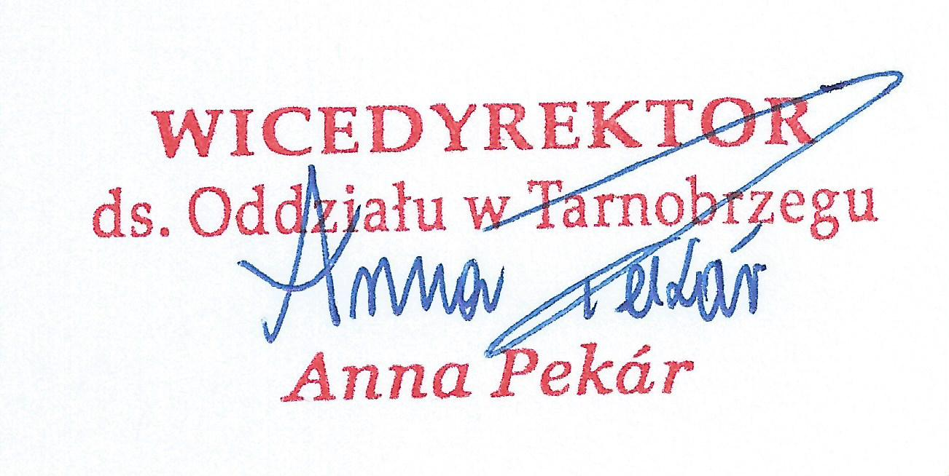… ………………………………………………………………
Data i podpis osoby sporządzającej Data i podpis osoby upoważnionej

